HAYITMUROD MAMATOV  Axborot tizimlari va texnologiyalari | 4-kurs  +998 93 583 81 84 | hayitmurodmamatov777@gmail.com  Telegram: @Mamatov_1116 | Buxoro, O‘zbekiston | Tug‘ilgan yil: 2004 | 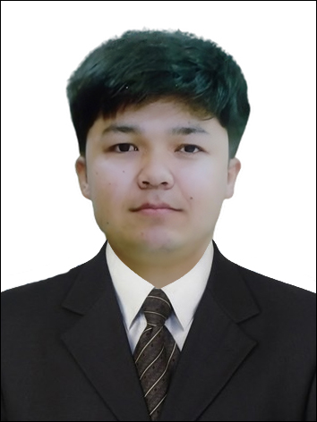

QISQACHA PROFIL
IT va amaliy texnologiyalarga qiziqadigan 4-kurs talabasi. Python, Telegram botlar, web texnologiyalari va Linux serverlar bilan amaliy ishlaganman. Yangi vazifalarni tez o‘rganish, muammoni aniqlash va ishlaydigan yechim topishga intilaman.
TA’LIM
Buxoro Davlat Texnika Universiteti
Axborot tizimlari va texnologiyalari — 4-kurs
AMALIY LOYIHALAR
Telegram Quiz Bot — Python, aiogram 3.x
• PDF/DOCX/DOC fayllaridan test savollarini ajratish va Telegram quiz/poll formatiga moslashtirish ustida ishlaganman.
• Savol va javob variantlarini tozalash, turli formatlarni qayta ishlash, admin panel va statistika funksiyalarini rejalashtirganman.
Server va deployment amaliyoti — Ubuntu, SSH, Git, Docker Compose, Oracle Cloud
• Ubuntu serverga SSH orqali ulanish, loyiha joylashtirish va disk/RAM/swap holatini kuzatish bilan shug‘ullanganman.
TEXNIK KO‘NIKMALAR
Dasturlash: Python — boshlang‘ich/o‘rta; HTML/CSS; SQL | Telegram bot: aiogram 3.x; Telegram Poll/Quiz
Server: Linux/Ubuntu; SSH; Docker/Docker Compose; Oracle Cloud | Vositalar: Git/GitHub; VS Code; XAMPP; API/JSON
Ofis: Word; Excel; PowerPoint | Windows: Windows 10/11 o‘rnatish va oddiy sozlash
Kompyuter: Kompyuter yig‘ish — boshlang‘ich daraja | Tillar: O‘zbek tili — ona tili
QIZIQTIRADIGAN LAVOZIMLAR
Junior Python / Telegram Bot Developer, IT Support, Help Desk, Junior Web/Backend, stajyor yoki boshlang‘ich IT lavozimlari.

